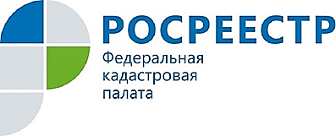
Горячие линии Кадастровой палаты
в ноябре

В ноябре специалисты Кадастровой палаты по Курской области проведут две горячих линии.
22 ноября 2018 года с 14.00 до 16.00 состоится горячая линия для кадастровых инженеров по вопросам ведения Единого государственного реестра недвижимости. На вопросы профессиональных участников рынка кадастровых работ ответят специалисты отделов обработки документов и обеспечения учетных действий №1, №2.
Звонки от кадастровых инженеров будут приниматься по телефону 8 (4712) 72-40-01.
28 ноября 2018 года с 10.00 до 12.00 принимать звонки от граждан будут специалисты отдела обработки документов и обеспечения учетных действий №1.
В ходе горячей линии куряне могут задать вопросы о порядке осуществления кадастрового учёта земельных участков, уточнении местоположения границ земельного участка, способах предоставления заявлений и необходимых документов для осуществления кадастрового учета, сроках учетных процедур и другие. Кроме того, специалисты расскажут, как выбрать способ получения госуслуг Росреестра (в электронном виде или через МФЦ) и помогут с выбором ближайшего офиса, в котором можно подать заявление или запрос и получить документы.
Телефон горячей линии: 8 (4712) 72-40-01.
Обращаем внимание, по вопросам организационного и справочного характера куряне могут обратиться к консультанту, независимо от времени проведения горячей линии, позвонив по номеру (4712) 72-40-01 ежедневно (кроме субботы и воскресенья) с 09.00 до 18.00 с понедельника по четверг и с 09.00 до 17.00 в пятницу.

